- Главная

- Деятельность

- Пресс-центр

- Оперативная информация
19 октября 2022, 02:31

Пожар в г. Черемхово
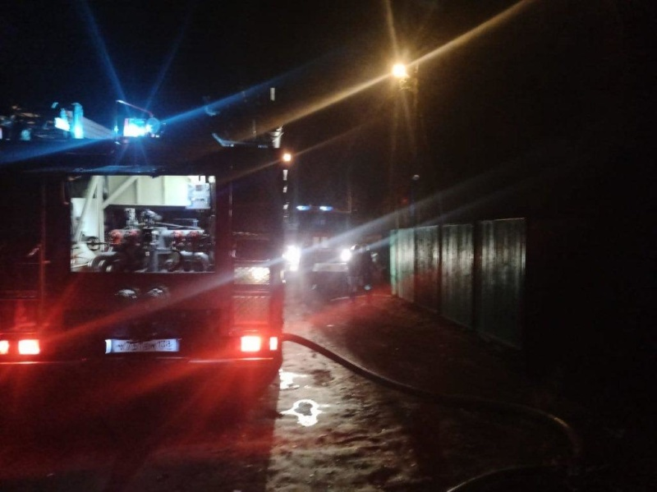
Скачать оригинал
19.10.2022 г. в 02:06 (ирк) пожарно-спасательные подразделения принимали участие в ликвидации пожара: в г. Черемхово произошло возгорание в гараже. В 02:19 (ирк) пожар локализован. В 02:23 (ирк) пожар ликвидирован.
На ликвидацию пожара привлекались: 8 человек личного состава и 3 единицы техники.
Информационные материалы подготовлены ЦУКС ГУ МЧС России по Иркутской области.
МЧС России напоминает о необходимости строго соблюдать правила пожарной безопасности. Помните, что от этого зависит Ваша жизнь и жизнь Ваших близких, сохранность имущества.

